Лекция 13 часть 2
3.1. Тактируемые цифровые устройства
3.2.1. Цифровые запоминающие устройства
3.2.2. Счётчики импульсов
3.2.3. Распределители сигналов
3.2.4. Импульсный частотно-фазовый дискриминатор
3.3. Устройства согласования работы цифровых устройств

  - Тактируемые цифровые устройства
В тактируемых цифровых устройствах изменение выходного состояния происходит в момент прихода тактового импульса. В результате работу тактируемого устройства не всегда можно описать с помощью логической функции. Для описания работы таких устройств используются следующие способы: таблицы переходов (состояний), графы переходов, функциональные схемы (логическое описание), временные диаграммы.
К тактируемым цифровым устройствам относятся: элементы памяти (триггеры, регистры, ОЗУ, ПЗУ), счётчики импульсов, распределители сигналов, частотно-фазовые дискриминаторы и др.

Цифровые запоминающие устройства
      - Триггеры
Триггер – это одноразрядное, цифровое запоминающее устройство, содержащее запоминающий элемент и схему управления его работой. Запоминающий элемент способен сохранять двоичную информацию (состояние 0 или 1) после окончания действия входных импульсов.
По функциональному признаку триггеры бывают RS, S, R, E, JK, D и T типа. По способу управления различают асинхронные и синхронные триггеры. В асинхронных триггерах переключение из одного состояния в другое происходит непосредственно с поступлением сигнала на информационный вход. В синхронных триггерах помимо информационных входов имеется вход тактовых импульсов (синхронизирующий вход). Их переключение происходит только при наличии разрешающего, тактирующего импульса.

Асинхронные триггеры
RS-триггер. Этот триггер является основой для построения триггеров других типов и используется в качестве запоминающего элемента. Он требует для своего построения два двухвходовых логических элемента типа ИЛИ-НЕ (триггер с прямыми входами, рис. 3.23, а, б) или И-НЕ (триггер с инверсными входами, рис. 3.23, в, г).

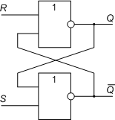 |  |  | 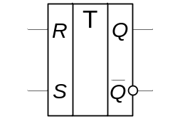 | 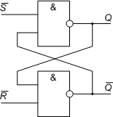 |  |  | 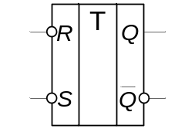
а) |  |  | б) | в) |  |  | г)
Рис. 3.23. Асинхронный RS-триггер: функциональная схема триггера на ИЛИ-НЕ (а)
и его УГО (б); функциональная схема триггера на И-НЕ (в) и его УГО (г)
Таблица 3.8
Таблица переходов RS-триггера с прямыми (слева) и инверсными входами (справа)
t_{n} | t_{n+1} |  |  | t_{n} | t_{n+1}
R_{n}S_{n} | Q_{n+1} |  |  | $$\overline{R_{n}} \overline{S_{n}}$$ | Q_{n+1}
00  01  10  11 | Q_{n}  1  0  × | – хранение информации  – запись 1 по входу S  – запись нуля по входу R  – запрещенный режим |  | 00  01  10  11 | ×  0  1  Q_{n} | – запрещенный режим  – запись нуля по входу S  – запись 1 по входу R  – хранение информации

Если на информационных входах триггера с инверсными входами поставить инверторы, то получается триггер с прямыми входами (рис. 3.24, а) и наоборот. Поэтому далее будем рассматривать триггер только с прямыми входами.

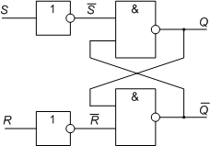  а) | 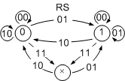  б)
Рис. 3.24. Функциональная схема RS-триггера с прямыми входами
на элементах И-НЕ (а) и его граф переходов (б)

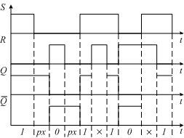

Рис. 3.25. Временные диаграммы
RS-триггера с прямыми входами
Асинхронный RS-триггер, как и триггер любого другого типа, характеризуется двумя состояниями: логической 1 и логического 0. Состоянию логической 1 соответствует $Q=1, \overline{Q}=0$, а состоянию логического 0 – $Q=0, \overline{Q}=1$. По информационному входу S (set-установка) происходит установка триггера в состояние логической 1, а по информационному входу R (reset-сброс) – установка (перевод) триггера в исходное состояние логического 0. При S = R = 0 в триггере сохраняется предшествующее состояние (0 или 1), поэтому такой режим называется режимом хранения. Комбинация S = R = 1 для схемы триггера на элементах ИЛИ-НЕ является запрещенной ввиду неопределенности его состояния.
Удобным является описание работы триггера с помощью графа переходов (рис. 3.24, б). В кружках указываются состояния триггера (0, 1, ×), а стрелками показываются переходы триггера из одного состояния в другое, в зависимости от сигналов на входах R и S.
Еще одним способом описания работы триггера являются временные диаграммы (рис. 3.25).
Триггер S-типа. Триггером S-типа называют логическое устройство с двумя устойчивыми состояниями и двумя информационными входами R и S, которое имеет приоритетным S-вход. Для создания приоритета по входу S ставят цифровой ключ по входу R, управляемый от входа S. Таким образом, вместо запрещенного режима будет режим записи единицы. На рисунке 3.26 показаны таблица переходов (а), функциональная схема (б), граф переходов (в) и временные диаграммы (г).

 | 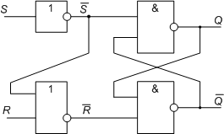
  t_{n} | t_{n+1}
  R_{n}S_{n} | Q_{n+1}
  00  01  10  11 | Q_{n}  1  0  1
а) | б)
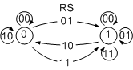 | 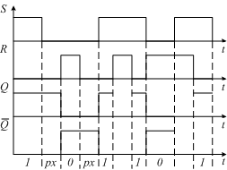
в) | г)
Рис. 3.26. S-триггер: таблица переходов (а); функциональная схема (б);
граф переходов (в); временные диаграммы (г)

Триггер R-типа. Триггером R-типа называют логическое устройство с двумя устойчивыми состояниями и двумя информационными входами R и S, которое имеет приоритетным R-вход. Для создания приоритета по входу R ставят цифровой ключ по входу S, управляемый от входа R. Таким образом, вместо запрещенного режима будет режим записи нуля. На рисунке 3.27 показаны таблица переходов (а), функциональная схема (б), граф переходов (в) и временные диаграммы (г).
 | 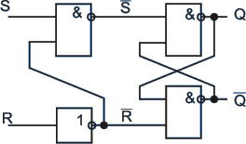
  t_{n} | t_{n+1}
  R_{n}S_{n} | Q_{n+1}
  00  01  10  11 | Q_{n}  1  0  0
а) | б)
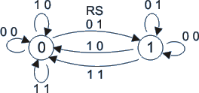 | 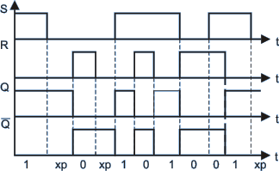
в) | г)
Рис. 3.27. R-триггер: таблица переходов (а); функциональная схема (б);
граф переходов (в); временные диаграммы (г)
Триггер E-типа. Триггером E-типа называют логическое устройство с двумя устойчивыми состояниями и с двумя входами R и S, которое при комбинации сигналов R = 1 и S = 1 не изменяет своего состояния, а при всех остальных комбинациях входных сигналов функционирует в соответствии с таблицей переходов RS-триггера. На рисунке 3.28 показаны таблица переходов (а), функциональная схема (б), граф переходов (в) и временные диаграммы (г).

 | 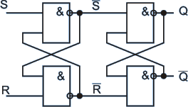
  t_{n} | t_{n+1}
  R_{n}S_{n} | Q_{n+1}
  00  01  10  11 | Q_{n}  1  0  Q_{n}
а) | б)
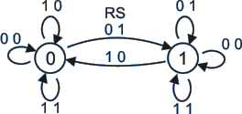 | 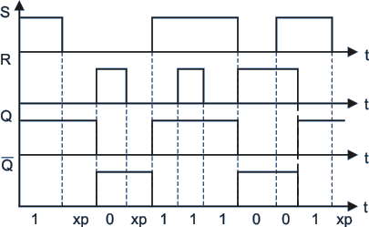
в) | г)
Рис. 3.28. E-триггер: таблица переходов (а); функциональная схема (б);
граф переходов (в); временные диаграммы (г)

Триггер J-K-типа. Триггером JK-типа называют устройство с двумя устойчивыми состояниями и двумя входами J и K, которое при условии J = K = 1 осуществляет инверсию предыдущего состояния, а при всех остальных комбинациях входных сигналов функционирует в соответствии с таблицей переходов RS-триггера.
Вход J является аналогом входа S и при подаче на него 1 триггер устанавливается в 1. Вход K – аналог входа R и при подаче на него 1 триггер устанавливается в 0. При одновременной подаче 1 на входы J и K триггер переходит в счётный режим работы и его состояние изменяется на противоположное. В условиях нормальной работы: время одновременного присутствия логических 1 на J и K входах не должно превышать время задержки τ_{з} на элементе ЭЗ, иначе начнётся режим генерации импульсов на выходе триггера c периодом T_{г} = 2τ_{з}. На рисунке 3.29 показаны таблица переходов (а), функциональная схема (б).

 | 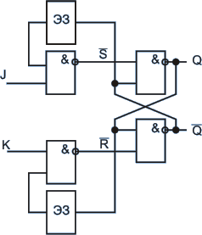
  t_{n} | t_{n+1}
  R_{n}S_{n} | Q_{n+1}
  00  01  10  11 | Q_{n}  1  0  $$\overline{Q_{n}}$$
а) | б)
Рис. 3.29. E-триггер: таблица переходов (а); функциональная схема (б)

Синхронные триггеры
RS-триггер. В основе этой схемы лежит асинхронный RS-триггер, по входам которого устанавливаются 2 цифровых ключа 2И-НЕ. Эти ключи управляются дополнительным тактовым импульсом T, поэтому информация с входа R и S приходит на входы асинхронных триггеров только при поступлении импульса T. На рисунке 3.30 показана функциональная схема и временная диаграмма тактируемого RS-триггера.
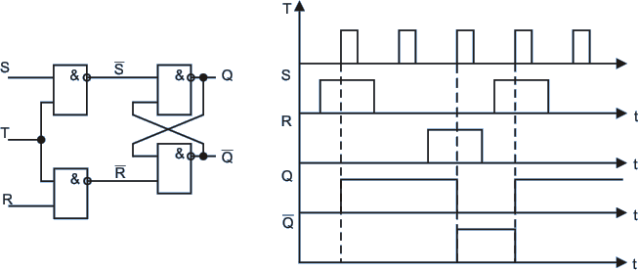

Рис. 3.30. Однотактный RS-триггер (слева) и его временные диаграммы (справа)

В синхронном триггере могут быть предусмотрены входы асинхронной установки $\overline{S}$ и $\overline{R}$. По этим входам состояние триггера может быть изменено в любой момент времени (рис. 3.31).
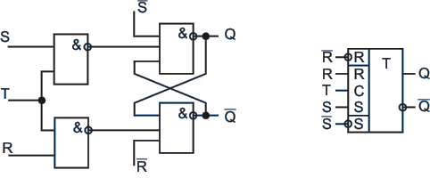

Рис. 3.31. Функциональная схема однотактного RS-триггера
с входами асинхронной установки (слева) и его УГО (справа)

Триггер D-типа. Основным недостатком вышерассмотренного тактируемого RS-триггера является наличие двух информационных входов. В то же время в режиме записи в него информации на входах R и S должны присутствовать противоположные сигналы. Поэтому из тактируемого RS-триггера получают тактируемый D-триггер путём замещений входа S на вход D и подачи на вход R сигнала $\overline{D}$ (рис. 3.32). Таким образом, D-триггеры имеют один информационный вход.
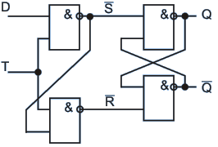 | 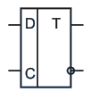 | 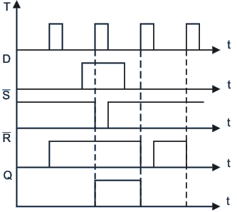
а) | б) | в)
Рис. 3.32. Однотактный D-триггер: его функциональная схема (а),
УГО (б) и временные диаграммы (в)

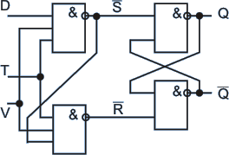

Рис. 3.33. DV-триггер
Разновидностью D-триггера является
DV-триггер (рис. 3.33). Этот триггер дополнительно снабжен входом разрешения работы, который может блокировать его работу. По сути, действие данного входа аналогично действию T входа. Поэтому структурно этот вход может быть выполнен как объединение дополнительных входов элементов
И-НЕ входной логики триггера.
Триггер T-типа (счётный триггер). T-триггер называется счётным, т.к. при поступлении тактового импульса его выходное состояние инвертируется, что эквивалентно прибавлению к выходному состоянию единицы по модулю два. Счётный триггер лежит в основе построения практически всех счётчиков импульсов (рис. 3.34).
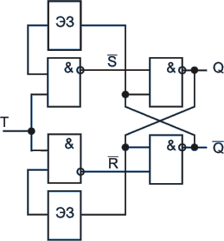 | 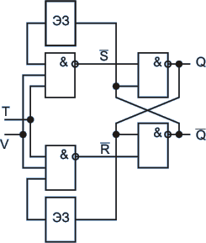
Рис. 3.34. Однотактный T-триггер (слева) и однотактный TV-триггер (справа)
Во время паузы тактового импульса T через время задержки τ_{з} на входе S появляется сигнал, соответствующий $\overline{Q}$, а на входе R – Q, поэтому при приходе следующего тактового импульса эта информация записывается в триггер и в результате состояние триггера меняется на противоположное.
Для надёжной работы схемы должно выполняться условие T_{и} < τ_{з} < T_{паузы}. Иначе, если к моменту изменения сигналов на входах R и S сигнал T еще не снят, происходит следующее переключение триггера, в результате устройство начинает функционировать как мультивибратор (генератор прямоугольных импульсов) до тех пор, пока не будет снят сигнал T.
Разновидностью T-триггера является TV-триггер (рис. 3.34) и отличается от него дополнительным входом V – разрешения работы. При V = 1 работа триггера разрешена.

Двухтактные триггеры
К основным недостаткам рассмотренных выше однотактных триггеров следует отнести: срабатывание триггеров по уровню импульса, в результате чего за время тактового импульса, при изменении уровня на информационных входах, триггер меняет свое состояние; наличие аналоговых элементов задержки сильно усложняет схему и накладывает ограничение на её работу (τ_{и} < τ_{з}
в T-триггере).
Исключить эти недостатки позволяют двухтактные триггеры, в которых запоминание информации осуществляется по фронту тактового импульса.
Триггер T-типа. Двухтактные триггеры Т-типа выполняются на базе двух однотактных RS-триггеров, один из которых называют основным (DD2), а другой – вспомогательным (DD1). Особенностью рассматриваемой схемы является наличие в ней дополнительного инвертора (DD3), управляющего вспомогательным триггером DD1.

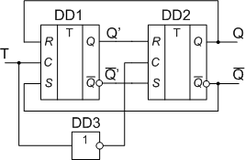 | 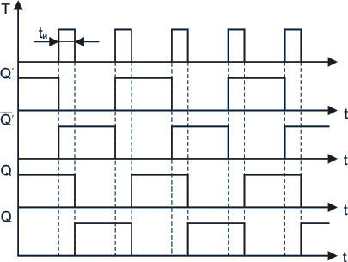
Рис. 3.35. Двухтактный T-триггер (слева) и его временные диаграммы (справа)

Пусть в начальный момент триггер DD2 находится в состоянии 0, $Q=0, \overline{Q}=1$ (рис. 3.35). Тогда через обратные связи на вход R вспомогательного триггера DD1 действует лог.1, а на вход S – лог.0. Как только на тактовый сигнал T подается лог.1, триггер DD1 сбрасывается ($Q'=0, \overline{Q'}=1$). На вход R основного триггера DD2 начинает действовать лог.0, а на вход S – лог.1. Установка сигнала T в низкое состояние приведет к тому, что через инвертор DD3 на тактовый вход основного триггера DD2 будет действовать лог.1. Это приведет к записи в DD2 лог.1, т.е. триггер переключится в противоположное состояние. Таким образом, каждый задний фронт тактового импульса будет приводить к переключению триггера.
Двухтактный триггер D-типа. Двухтактные триггеры D-типа выполняются на базе двух однотактных D-триггеров, один из которых называют основным, а другой – вспомогательным (рис. 3.36). В них последовательно записывается информация по двум тактовым импульсам – T1 и T2 . По импульсу T1 информация записывается в первый триггер, а затем по импульсу T2 переписывается во второй. В качестве импульсов T2 обычно используется инвертированная последовательность импульсов T1. В результате такой реализации в триггере обеспечивается задержка импульсов τ_{з} автоматически во время паузы T1. В то же время осуществляется срабатывание триггера по фронту импульса, а не по уровню – как в однотактных схемах. В этой схеме, в качестве элемента задержки, используется второй D-триггер, работающий по импульсам второй последовательности T2.
Пунктиром показана электрическая связь для организации двухтактного счетного триггера.
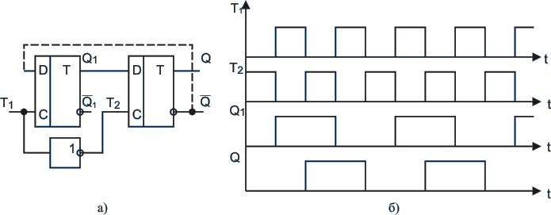

а) б)

Рис. 3.36. Двухтактный D-триггер (а) и его временные диаграммы (б)

Двухтактные триггеры могут работать: по переднему фронту или по заднему фронту. Тактовые входы таких триггеров на УГО обозначаются косой чертой (рис. 3.37).
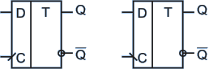

Рис. 3.37. D-триггер, срабатывающий по переднему (слева) и
по заднему (справа) фронту тактового импульса

      - Регистры
Регистрами называются многоразрядные цифровые запоминающие устройства, предназначенные для приёма, хранения, преобразования и передачи информации.
Основу регистра составляют триггеры. Обычно используются D-триггеры, как наиболее удобные для записи и хранения информации. Чаще всего используются двухтактные D-триггеры, в которые запоминание осуществляется по фронту тактового импульса, гораздо реже – RS-триггеры.
Регистры делятся на параллельные, последовательные и параллельно-последовательные.
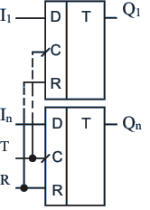

Рис. 3.38. Параллельный регистр
Параллельные регистры. Параллельный n-разрядный регистр представляет собой n триггеров, на информационные входы которых подается n-разрядный двоичный код, который необходимо запомнить, а на объединенные тактовые C-входы подаётся тактовый импульс, по переднему фронту которого осуществляется запоминание (рис. 3.38). В регистре может быть дополнительный вход R сброса регистра в нулевое состояние.
Последовательные регистры. Последовательные регистры работают с последовательным кодом, разряды которого разделены во времени на интервалы, равные периоду следования тактового импульса T. Такой способ представления информации широко используется при передаче информации между цифровыми устройствами, что позволяет экономить количество проводов, по которым передаётся информация. Недостатком является значительное время передачи информации.
Различают регистры прямого сдвига и реверсивные регистры. Регистры прямого сдвига осуществляют приём (передачу) информации, сдвигая её в регистре на 1 разряд вправо при приходе одного тактового импульса. Для полного приёма (передачи) информации требуется n тактов. Регистр представляет собой n последовательно соединённых D-триггеров, тактовые входы которых объединены. Имеется один информационный вход I для приёма информации (рис. 3.39). Вход R позволять сбросить все триггеры регистра одновременно.
Реверсивный сдвиговый регистр позволяет осуществить сдвиг информации внутри регистра как вправо, так и влево. Это может потребоваться для преобразования последующего кода. Например, если первоначально следовал старший разряд кода, то после преобразования первым будет преобразован младший разряд кода. Для организации реверсивного режима между входами и выходами триггеров включаются одноразрядные мультиплексоры с двумя информационными входами (рис. 3.40).

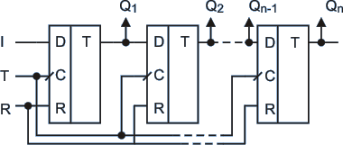

Рис. 3.39. Последовательный регистр прямого сдвига
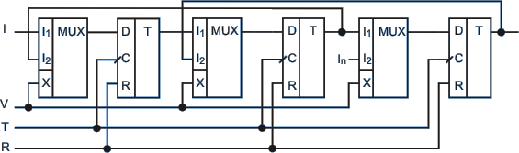

Рис. 3.40. Реверсивный регистр

Вход V управляет направлением сдвига информации. При V = 0 к выходу мультиплексора подключён вход I1 и схема преобразуется в схему со сдвигом информации вправо. При V = 1 к входам мультиплексора подключён вход I2. При этом выход последующего триггера подключается к информационному входу предыдущего, и таким образом при приходе тактовых импульсов осуществляется сдвиг информации влево.
Параллельно-последовательные регистры. Такие регистры служат для преобразования информации с последовательного кода в параллельный или наоборот, а также могут выполнять функции как последовательных, так и параллельных регистров.
Для организации одновременного наличия двух режимов (параллельного и последовательного) чаще пользуются более простым схемотехническим решением – между триггерами включают одноразрядный мультиплексор (рис. 3.41).

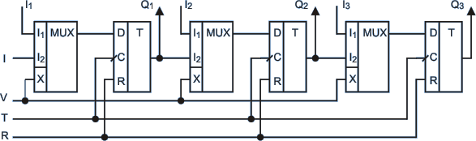

Рис. 3.41. Параллельно-последовательный регистр

При V = 0 организуется режим параллельного регистра. При этом в мультиплексорах к выходам подключены входы I1, на которые подаётся параллельный код. В момент прихода тактового импульса этот код записывается в регистр. При V = 1 организуется последовательный режим работы со сдвигом информации вправо. В мультиплексорах к выходам подключены входы I2, через которые осуществляется последовательный режим работы. Для организации в этом регистре реверсивного сдвигового режима необходимо между выходами мультиплексора и информационным входом триггера в каждом разряде подключить ещё один одноразрядный мультиплексор (рис. 3.42).

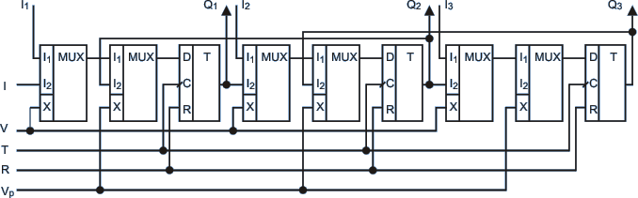

Рис. 3.42. Параллельно-последовательный реверсивный регистр

      - Память
Запоминающие устройства (ЗУ) или память предназначены для запоминания некоторого количества многоразрядных чисел и представляют собой такое же количество линейных регистров. Выбор линейного регистра осуществляется с помощью дешифратора, который обычно встроен в микросхему. Использование встроенных дешифраторов позволяет значительно сократить количество выводов микросхемы, так как для входов и выходов регистра используются одни и те же выводы микросхемы, подключаемые к разным регистрам через цифровые ключи, управляемые от дешифратора. Для удобства выбора линейного регистра используют матричный принцип дешифрирования управляющего входа. При этом накопитель из регистров организуют в виде таблицы, выбор нужного регистра осуществляется с помощью дешифраторов строк и столбцов (рис. 3.43).

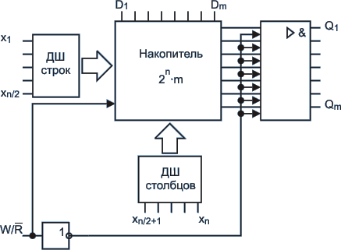

Рис. 3.43. Структурная схема запоминающего устройства:
m – количество разрядов каждого числа; n – разрядность адресного кода
Оперативное запоминающее устройство (ОЗУ). ОЗУ используются для многократной перезаписи в них информации. ОЗУ бывают статические и динамические. Статические строятся на основе триггеров, а в динамических в качестве запоминающих элементов (ЗЭ) используются ёмкости (конденсаторы), подключённые через полевой транзистор к шине данных, чтобы увеличить время разряда.
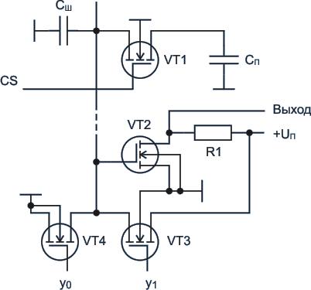
Рис. 3.44. Фрагмент структурной схемы динамического ОЗУ
Достоинством динамических ОЗУ является значительное сокращение транзисторов, используемых для построения запоминающих элементов. Недостатком динамических ОЗУ является наличие ёмкости, которая имеет свойства разряжаться с течением времени. Этот недостаток устраняется путём организации режима регенерации, т.е. восстановления напряжения на ёмкости через заданный интервал времени – обычно от 1 до 10 мкс.
На рисунке 3.44, кроме ЗЭ, упрощенно показаны цепи, необходимые для пояснения принципов записи-считывания информации. Запоминающий элемент включает конденсатор С_{П} и транзисторный ключ VT1, подключающий этот конденсатор к шине данных (ШД). Затвор транзистора VT1 подключен к выходу дешифратора адреса CS. Поэтому при появлении на данном выходе дешифратора напряжения высокого уровня транзистор VT1 открывается, подключая конденсатор С_{П} к ШД. В этом случае в зависимости от режима работы можно либо считать информацию, либо записать новую.
К ШД подключен затвор транзистора VT2, выполняющего роль усилителя считывания. После подключения нужного конденсатора к ШД с выхода усилителя снимается напряжение, пропорциональное исходному напряжению на конденсаторе С_{П}. ШД имеет большую собственную емкость С_{Ш}. Как правило, выполняется условие С_{Ш} > С_{П}. Подключение к ШД конденсатора малой емкости за счет перераспределения зарядов емкостей С_{Ш} и С_{П} незначительно изменяет ее потенциал. Для распознания этого изменения необходимо очень точно знать исходное напряжение шины, которое в процессе работы может принимать произвольное значение. Поэтому процесс считывания информации предполагает следующую последовательность действий:
– непосредственно перед считыванием информации фиксируют уровень напряжения ШД, для чего при помощи ключа VT3 емкость С_{Ш} заряжают до напряжения питания;
– на нужный запоминающий элемент подают сигнал выборки CS; С_{П} подключается к С_{Ш}, что сопровождается перераспределением заряда и соответствующим изменением напряжения на ШД;
– с выхода усилителя считывают сигнал, пропорциональный заряду конденсатора выбранного запоминающего элемента.
Считывание информации сопровождается ее разрушением. Запись информации выполняется с использованием транзисторов VT3 и VT4, которые по сигналу управления подключают ШД либо к источнику питания, либо к общей шине. При выборке нужного запоминающего элемента его конденсатор заряжается до напряжения ШД.
Реальная структура ИС динамического ОЗУ много сложнее показанного упрощенного варианта. Она содержит регистры и цепи управления процессами регенерации, а также дополнительную матрицу запоминающих элементов, использующуюся в качестве эталона. Для регенерации по сигналу с блока управления содержимое целой строки матрицы переписывается в регистр и обратно, за счет чего поддерживается требуемый уровень напряжения на конденсаторах памяти.
Постоянные запоминающие устройства (ПЗУ). ПЗУ предназначены для длительного хранения записанной в них информации без перезаписи. Они бывают масочные (информация в них записывается непосредственно в процессе их изготовления), с однократным программированием (обычно путём прожигания информации) и с многократным программированием (ультрафиолетовое или электрическое стирание информации).
Особенностью ПЗУ является отсутствие входов записи информации (программирование или прожигание осуществляется через выходы регистра, а в качестве запоминающих элементов обычно используют диоды или транзисторы в режиме инвертирующего повторителя).
На рисунке 3.45 приведена схема простейшего ПЗУ с организацией 4x8. Она включает дешифратор с двумя адресными шинами, восемь балластных резисторов R_{б1}-R_{б8} выходных шин и диоды, число которых равно числу логических 1, записанных в ПЗУ.

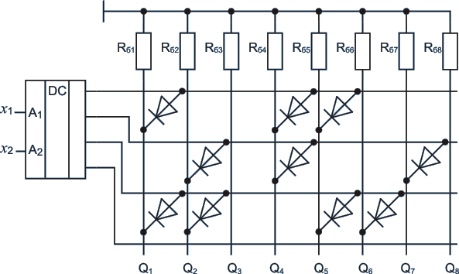

Рис. 3.45. ПЗУ с организацией 4x8

Работа ПЗУ сводится к следующему. После появления на выходе дешифратора напряжения высокого уровня, при наличии связи через диод между адресной шиной и шиной данных, это напряжение прикладывается к соответствующему балластному резистору, что воспринимается как появление на шине сигнала логической единицы. При отсутствии связи ток через соответствующий резистор не протекает, что классифицируется как сигнал логического нуля.
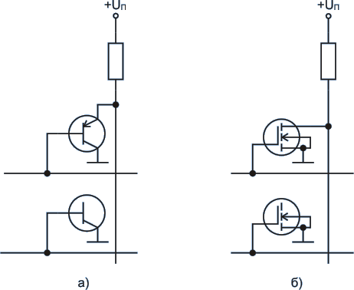
а) б)

Рис. 3.46. Фрагменты масочных ПЗУ
на биполярных (а) и полевых (б)
транзисторах
В масочных ПЗУ связь между шиной дешифрованного адреса и шиной данных обеспечивается с помощью транзисторов, у которых могут отсутствовать некоторые части. Отсутствие части транзистора классифицируется как отсутствие связи (рис. 3.46).
В ПЗУ с однократным программированием первоначально имеется связь между шиной дешифрованного адреса и шиной данных для всех запоминающих элементов. Процесс записи осуществляется путем разрушения (пережигания) специально для этого предусмотренных перемычек между шинами дешифрированного адреса и выходными выводами. Такие перемычки изготавливаются из нихрома, поликремния или титаната вольфрама и имеют собственное сопротивление в несколько десятков Ом. Перемычка обычно включается в эмиттерную цепь транзистора. При программировании для разрушения такой перемычки через транзистор достаточно пропустить импульс тока в 20…30 мА при длительности порядка 1мс. В нормальном режиме работы токи схемы существенно меньше необходимых для программирования, поэтому записанная информация при чтении не разрушается.
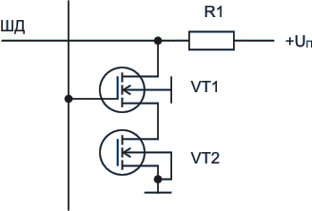

Рис. 3.47. Запоминающий элемент репрограммируемого ПЗУ
Репрограммируемые ПЗУ по сути являются электростатическими ЗУ. Логика построения их запоминающих элементов подобна логике запоминающих элементов динамического ОЗУ. Отличие состоит в том, что непосредственно носителем информации в них является не конденсатор, а специализированный МДП-транзистор (транзистор с «плавающим» затвором или МДП-транзистор с двухслойным диэлектриком) (рис. 3.47).
Транзистор VT1 служит для выбора по сигналу с выхода дешифратора адреса соответствующего транзистора памяти – VT2. Шина через ограничительный резистор подключена к выводу источника питания. При отпирании транзистора VT1 протекание тока в цепи его стока зависит от состояния транзистора VT2. Наличие или отсутствие тока классифицируется как хранение сигналов логический 0 или логическая 1. Обычно, если ток в цепи стока VT2 протекает, считают, что в ячейке был записан сигнал логический 0, если ток отсутствует – сигнал логическая 1.

Счётчики импульсов
Счетчиком называется устройство, предназначенное для счета входных импульсов и фиксации их числа в двоичном коде. По принципу действия счетчики делятся на суммирующие, вычитающие и реверсивные. По быстродействию счетчики делятся на асинхронные, счетчики с переносом и синхронные.
К основным характеристикам счетчиков относятся модуль счета (коэффициент пересчета К_{сч}) и быстродействие. Модуль счета К_{сч} характеризует число устойчивых состояний счетчика, т.е. предельное число импульсов, которое может быть сосчитано счетчиком.
Основой для построения счётчиков является счётный триггер или
T-триггер. Он представляет собой простейший одноразрядный счётчик (счётчик по модулю 2).
      - Асинхронные счётчики импульсов
Асинхронный счетчик импульсов представляет собой последовательно соединенные триггеры Т-типа, при этом срабатывание каждого последующего триггера осуществляется по фронту импульса, формируемого предыдущим триггером. Такие счётчики импульсов характеризуются низким быстродействием t_{з} = n · τ_{сраб}, где n – количество разрядов счётчика, а τ_{сраб} – время срабатывания одного триггера. В таких счётчиках могут возникать кратковременные ложные комбинации (коды) во время последовательного срабатывания триггеров, которые могут вызывать ложное срабатывание последующих цифровых устройств.
Суммирующие асинхронные счётчики. На рисунке 3.48 показаны суммирующие асинхронные счетчики с коэффициентом пересчета К_{сч} = 2^{n} = 2³ = 8, где n – число триггеров счетчика (разрядность) и их временные диаграммы.
Из временных диаграмм видно, что счётный триггер делит частоту на 2, поэтому счётные триггеры и счётчики импульсов могут использоваться как делители частоты.
Вычитающие асинхронные счётчики. Вычитающие счетчики осуществляют вычитание единицы (декремент) при каждом тактовом импульсе T (рис. 3.49).
Из рисунках 3.48 и 3.49 видно, что в счетчиках на Т-триггерах направление счета зависит от типа используемого выхода, подключаемого к тактовому входу последующего триггера, и от типа входа тактирования. Следовательно, направление счета может быть изменено посредством изменения видов межразрядных связей. На этом принципе реализованы реверсивные счетчики.

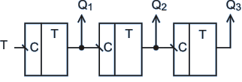 | 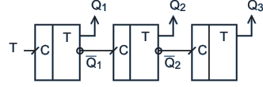
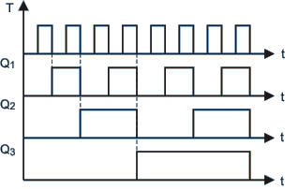 | 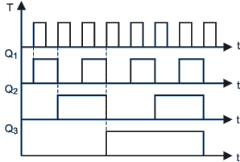
Рис. 3.48. Суммирующие асинхронные счетчики импульсов

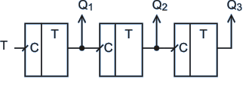 | 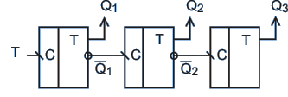
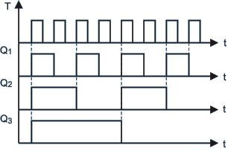
Рис. 3.49. Вычитающие асинхронные счетчики импульсов
Реверсивные счётчики. Такой счетчик является комбинацией двух предыдущих и позволяет осуществлять как суммирование, так и вычитание импульсов, что осуществляется посредством включения в состав каждой разрядной схемы счетчика мультиплексора (рис. 3.50).

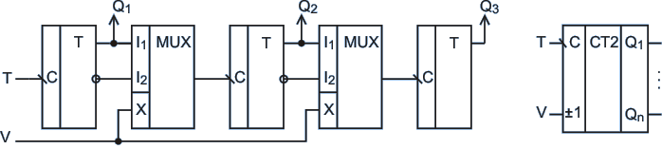

Рис. 3.50. Асинхронный реверсивный счетчик (слева) и его УГО (справа)

Сигнал на входе V определяет вид межразрядной связи, а следовательно, и тип получаемого счетчика. Если на вход ±1 подать логический 0, то подключается первый канал мультиплексора и прямые входы предыдущих триггеров подключаются к тактовому входу последующих триггеров – суммирующий режим работы. При подаче на ±1 логической 1 инвертирующие выходы предыдущих триггеров подключаются к тактовым входам последующих – вычитающий режим работы.

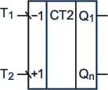

Рис. 3.51. УГО
реверсивного счетчика
Также реверсивные счётчики строятся с двумя тактовыми входами: один – для суммирования, дру-
гой – для вычитания (рис. 3.51). Обычно такие счётчики реализуются на схемах с параллельным переносом.
Схему на рисунке 3.50 (справа) можно преобразовать в схему на рисунке 3.51 и наоборот, используя следующие схемотехнические решения (рис. 3.52).

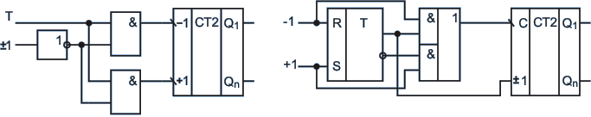

Рис. 3.52. Преобразование реверсивных счетчиков

На рисунке 3.52, б с помощью RS-триггера определяется режим работы (суммирование или вычитание), а мультиплексор (схема И-ИЛИ) объединяет оба канала тактовых импульсов в один.
Асинхронные счётчики с произвольным коэффициентом пересчёта. Вышерассмотренные счётчики импульсов могут иметь коэффициент пересчёта только К_{сч} = 2^{n}, где n – количество триггеров.
В асинхронных счётчиках произвольный коэффициент пересчёта обеспечивается с помощью принудительной установки через асинхронные входы триггеров (R или S). Могут использоваться три способа принудительной установки: принудительный насчет, принудительная начальная установка и принудительный сброс в ноль при достижении требуемого состояния счетчика.
В счетчиках с принудительным насчетом исключение избыточных состояний двоичного счетчика достигается путем принудительной установки отдельных его разрядов в состояние 1 в процессе его счета. Принудительный насчет осуществляется введением обратных связей со старших разрядов двоичного счетчика в младшие, благодаря чему соответствующие младшие разряды вне очереди переключаются в состояние 1.
Способ реализации покажем на примере структурной схемы счетчика с К_{сч} = 10 (рис. 3.53).

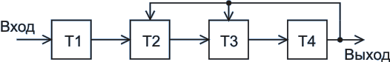

Рис. 3.53. Структурная схема асинхронного счетчика
с принудительным насчетом

До записи 1 в четвертый разряд, т.е. до прихода восьмого счетного импульса, счетчик работает в обычном режиме. С приходом восьмого счетного импульса 1 записывается в триггер Т4 с осуществлением обратной связи на запись 1 во вторую и третью ячейки. Таким образом, после восьмого счетного импульса вследствие принудительного насчета в счетчик записывается число 8 + 6 = 14. Девятый счетный импульс устанавливает 1 в Т1 , а 10-й возвращает счетчик в исходное нулевое состояние.
Счетчики с принудительной начальной установкой в общем случае можно отнести к счетчикам с принудительным надсчетом, у которых насчет осуществляется не в процессе счета, а посредством внешней установки счетчика в исходное состояние, соответствующее числу запрещенных состояний.
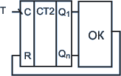

Рис. 3.54. Счетчик
с принудительным сбросом
Наиболее широко используются счётчики с принудительным сбросом. Принцип его работы показан на рисунке 3.54.
Выбор количества триггеров (разрядов) n осуществляется из условия 2^{n-1} < К_{сч} < 2^{n}. Определитель кода (ОК) должен определять соответствующий К_{сч}. При этом счётчик будет нормально считать в диапазоне от 0 до К._{сч}-1, а состояние счётчика К_{сч} будет сбрасывать его в ноль, так как на вход сброса R счетчика будет подан активный сигнал.
Недостатком счётчика является появление короткого ложного импульса на его входе, который может вызвать ложное срабатывание последующих цифровых устройств.
      - Счетчики с переносом
Счетчики с переносом обладают большим быстродействием по сравнению с асинхронными счетчиками, потому что в них счетные триггеры срабатывают не последовательно, а практически одновременно, благодаря формированию переноса. В счётчиках с переносом тактовые импульсы поступают через цифровые ключи практически одновременно на все счётные триггеры, а управление ключами осуществляется с помощью схемы переноса (СП). На рисунке 3.55 показана структурная схема такого счетчика.

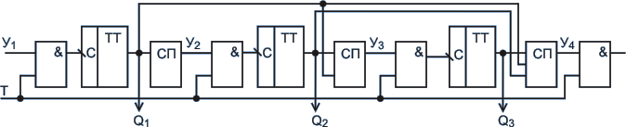

Рис. 3.55. Схема счетчика с переносом

На СП подаются выходные сигналы всех предыдущих триггеров и, в зависимости от их состояния, определяется – разрешать срабатывание последующих триггеров или нет. Анализ двоичных кодов от 0000 до 1111 показывает, что изменение значения следующего разряда происходит в том случае, если на всех предыдущих разрядах присутствуют единицы. Благодаря этому свойству СП выполняются в виде схемы И. При этом, когда появляется единица на выходе предыдущего триггера, открывается цифровой ключ на входе последующего триггера. В результате при приходе тактового импульса этот триггер срабатывает и изменяет своё состояние на противоположное. В счётчиках с переносом, реализуемым по рассмотренной схеме, могут использоваться счётные триггеры, работающие только по заднему фронту.
Такие счётчики делятся на 2 типа: с параллельным и последовательным переносом.
Счётчик с параллельным переносом. В счётчиках c параллельным переносом (рис. 3.56) в качестве СП используются для n-ого разряда счётчика
(n-1)–входовые схемы И, формирующие сигнал переноса в соответствии с логической функцией: y_{n} = Q₁Q₂...Q_{n-1}.
Часто в такой схеме СП и цифровой ключ объединяются в одну схему И, имеющую n-входов для n-ого разряда.
В схеме с параллельным переносом осуществляется быстрое формирование переноса для всех разрядов счётчика, однако при большом числе разрядов счётчик с параллельным переносом становится громоздким.

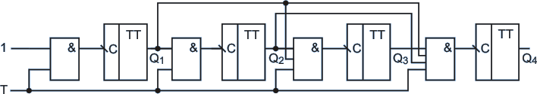

Рис. 3.56. Четырехразрядный счетчик с параллельным переносом

Счётчик с последовательным переносом. В счетчиках с последовательным переносом (рисунок 3.57) формирование переноса осуществляется с помощью последовательно соединённых схем 2И, формирующих сигнал переноса в соответствии с логической функцией: y_{n} = [((Q₁Q₂)Q₃)...Q_{n-1}]. Эта схема имеет несколько большее время формирования переноса, однако на работу счётчика никакого влияния не оказывает. Иногда эта схема упрощается за счёт объединения схем переноса и цифрового ключа в соответствии с формулой: Y_{n} = [((TQ₁)Q₂)...Q_{n-1}].

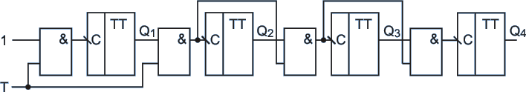

Рис. 3.57. Четырехразрядный счетчик с последовательным переносом

Счетчики с комбинированным переносом. Идея построения счетчиков с комбинированным переносом (рис. 3.58) состоит в разбиении разрядных схем счетчика на группы, внутри которых осуществляют либо последовательный, либо параллельный перенос. Формирование сигнала переноса между группами выполняется элементами И лишь в случае, когда триггеры всех входящих в данную группу разрядных схем установлены в единичное состояние, т.е. по параллельному принципу.

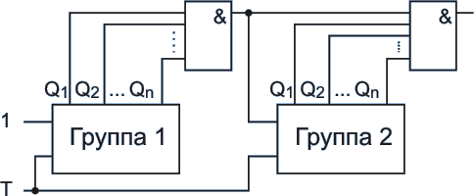

Рис. 3.58. Счетчик с комбинированным переносом

Счётчики с произвольным коэффициентом пересчёта. Вышерассмотренные схемы счётчиков с переносом позволяют реализовать коэффициент пересчёта, равный 2^{n}. В таких счётчиках возможно получение другого коэффициента пересчёта с помощью введения дополнительных элементов в схемах формирования переноса. В отличие от схем асинхронных счётчиков с произвольным коэффициентом пересчёта схемы со сквозным переносом более надёжны в работе и не допускают ложных коротких импульсов. В качестве основы для построения счётчиков с произвольным коэффициентом пересчёта служит схема счётчика с полным параллельным переносом.
Порядок разработки счётчика с произвольным коэффициентом пересчёта К_{сч}.
1. Выбирается n счётных триггеров (разрядов) счётчика из условия
2^{n-1} < К_{сч} < 2^{n}.
2. В схему счётчика с параллельным переносом добавляется дешифратор (определитель) выходного кода счётчика, равного (К_{сч}-1). Он реализуется на основе n-разрядной схемы И (рис. 3.59, а). Можно уменьшить количество входов в схеме И, если подавать на неё только разряды, в коде которых (К_{сч}-1) присутствует единица (рис. 3.59, б).

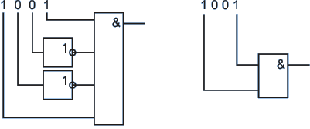
а) б)
Рис. 3.59. Функциональная схема дешифратора (определителя)
выходного кода счетчика

3. Записывается значение трёх кодов: К_{сч}-1, К_{сч} и 0. Далее анализируются действия, необходимые, чтобы перевести счётчик из состояния (К_{сч}-1) в состояние 0, а не в состояние К_{сч}. При этом возможно 3 варианта для любого разряда счётчика: оставить формирование переноса без изменений, запретить срабатывание разряда или сброс разряда в ноль.

Например, для К_{сч} = 6 имеем:
К_{сч}-1 | 1 | 0 | 1
К_{сч} | 1 | 1 | 0
0 | 0 | 0 | 0
Действие: | сброс | запрет | без изм.

4. Для первого варианта сохраняется формирование переноса без изменений. Для запрета на схему переноса требуемого разряда дополнительно заводят инверсный сигнал дешифратора кода. Для реализации сброса к требуемому разряду организуют дополнительный канал для прохождения тактового импульса, управляемый от дешифратора. На рисунке 3.60 показана реализация счетчика с К_{сч} = 6.

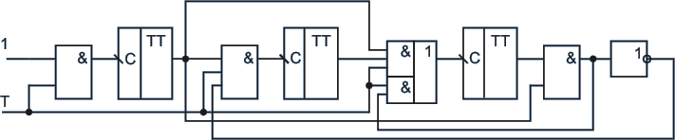

Рис. 3.60. Счетчик с коэффициентом пересчета K_{сч} = 6

      - Синхронные счётчики
Синхронные счетчики являются самыми быстродействующими, так как тактовые импульсы в них подаются непосредственно на тактовые входы триггеров счётчика. Они реализуются на основе параллельного регистра и дешифратора (рис. 3.61, а).

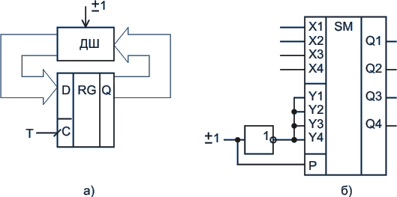
а) б)
ДШ – дешифратор
Рис. 3.61. Реверсивный синхронный счетчик (а) и дешифратор (б)

В качестве дешифраторов можно использовать сумматор (рис. 3.61, б), в котором осуществляется прибавление к выходному входу регистра единицы. Легко организовать реверсивный синхронный счётчик, вычитая на сумматоре единицу из кода регистра. При подаче на вход инвертора логической единицы на входы Y подаются все нули, а прибавление единицы осуществляется за счет входа переноса P, на который подается логическая единица. При подаче на инвертор логического нуля на входы Y подаются единицы, а на вход P – ноль.

Распределители сигналов
Распределители сигналов применяются в многоканальных цифровых устройствах для управления работой каналов (рис. 3.62). Они делятся на распределители импульсов (РИ), распределители уровня (РУ) и комбинированные распределители. Выходы распределителя обычно называют каналами, а входы распределителя, при подаче сигнала на которые происходит включение нового канала распределителя, – переключающими входами.
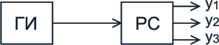

Рис. 3.62. Распределитель
сигналов на три канала

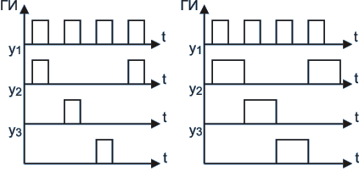
а) б)
Рис. 3.63. Временные диаграммы
РИ (а) и РУ (б)
РИ характеризуются тем, что рабочий сигнал с уровнем 1 или 0 формируется в одном из каналов РИ только во время действия переключающего импульса. Длительность формируемого сигнала в РИ обычно равна длительности переключающего импульса. Распределители уровней характеризуются тем, что рабочий сигнал на выходе одного из каналов РУ действует постоянно, т.е. и при отсутствии переключающих импульсов. В распределителях комбинированного типа имеются как импульсные, так и потенциальные выходы. На рисунке 3.63 показаны векторные диаграммы РИ и РУ.
Более просто реализуются распределители уровней, а на их основе строятся распределители импульсов. На рисунке 3.64 показана схема построения РИ на основе схем РУ.

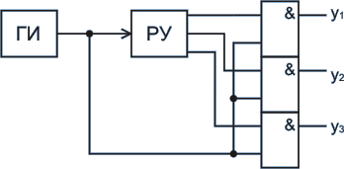

Рис. 3.64. РИ на основе РУ

Распределители уровней можно реализовать на основе счётчика импульсов СИ и дешифратора ДШ (рис. 3.65). В таких схемах не рекомендуется использовать асинхронные счётчики импульсов, так как в этом случае формируются ложные короткие импульсы на выходе дешифратора.

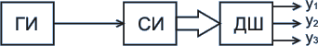

Рис. 3.65. РУ на основе СИ

На рисунке 3.66 показан распределитель уровней на основе последовательного регистра.

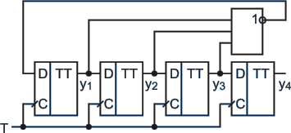

Рис. 3.66. РУ на основе последовательного регистра

В исходном состоянии на выходе регистра присутствуют нули. В результате на выходе элемента ИЛИ-НЕ формируется единица, которая подаётся на D-вход первого триггера регистра. При приходе первого тактового импульса эта единица записывается в первый триггер. Затем по второму импульсу она переписывается во второй триггер и т.д., пока не доходит до последнего триггера. В этот момент на выходе схемы ИЛИ-НЕ снова образуется единица и процесс повторяется.
Недостатком схемы является появление ложного состояния (все нули на выходах триггеров в момент включения схемы) и использование большого количества триггеров.

Импульсный частотно-фазовый дискриминатор
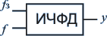

Рис. 3.67. ИЧФД
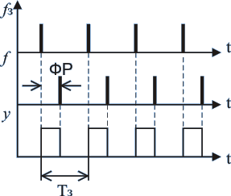
Рис. 3.68. Временные диаграммы ИЧФД, работающего в режиме
фазового сравнения
Импульсный частотно-фазовый дискриминатор (ИЧФД) предназначен для определения частотного и фазового рассогласования двух сравниваемых частот. Причем он формирует сигнал фазового рассогласования при равенстве частот в виде широтно-импульсной модуляции (ШИМ), а при отличии сравниваемых частот формирует сигналы насыщения (логический ноль или логическая единица, в зависимости от результата сравнения). Непосредственно частотное рассогласование ИЧФД не определяет, а сигнализирует только об отличии частот. Широкое применение ИЧФД нашли в системах связи и электроприводе.
Алгоритм работы ИЧФД. На вход ИЧФД подаются две сравниваемые частоты: заданная частота f_{з} и исследуемая f. На выходе снимается сигнал результата сравнения y (рис. 3.67).
ИЧФД может находиться в трех состояниях:
1. Режим насыщения при f_{з} > f, при этом
y = 1.
2. Режим фазового сравнения частот. В этом режиме y представляет собой последовательность импульсов, длительность которых пропорциональна фазовому рассогласованию частот (ФР), а период следования равен периоду задающей частоты T_{з} (рис. 3.68).
3. Режим насыщения при f_{з} < f, при этом y = 0.
Алгоритм работы ИЧФД основан на определении момента времени, когда между двумя импульсами одной частоты пройдут два импульса другой частоты. В этот момент происходит изменение режима работы ИЧФД в соответствии со следующим алгоритмом.
Если два импульса частоты f прошли между двумя импульсами f_{з}, то произойдет следующее изменение режима работы ИЧФД, в зависимости от текущего состояния:
1) переход из режима 1 в режим 2;
2) переход из режима 2 в режим 3;
3) нет перехода.
Если же два импульса частоты f_{з} прошли между двумя импульсами f, то изменение режимов ИЧФД произойдет в обратном порядке:
1) переход из режима 3 в режим 2;
2) переход из режима 2 в режим 1;
3) нет перехода.
Такой алгоритм работы реализуется на основе реверсивного двухразрядного двоичного счетчика импульсов (рис. 3.69, а), работающего с насыщением в состоянии 11 и 00. Такой счетчик имеет четыре состояния: A (00), B (01), C (10) и D (11). Алгоритм работы ИЧФД удобно отображать в виде графа переходов (рис. 3.69, б).
По тактовым входам счетчика используются цифровые ключи 2И, управляемые сигналами со схем 2И-НЕ и 2ИЛИ-НЕ, которые задают режимы насыщения при кодах 11 и 00 соответственно. На рисунке 3.70 показана временная диаграмма рассматриваемого ИЧФД при изменении режима работы.

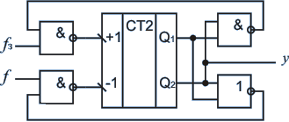 | 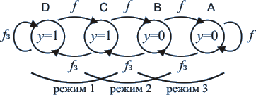
а) | б)
Рис. 3.69. ИЧФД (а) и его граф переходов (б)

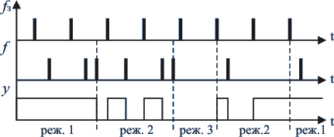

Рис. 3.70. Временные диаграммы ИЧФД при изменении режима работы

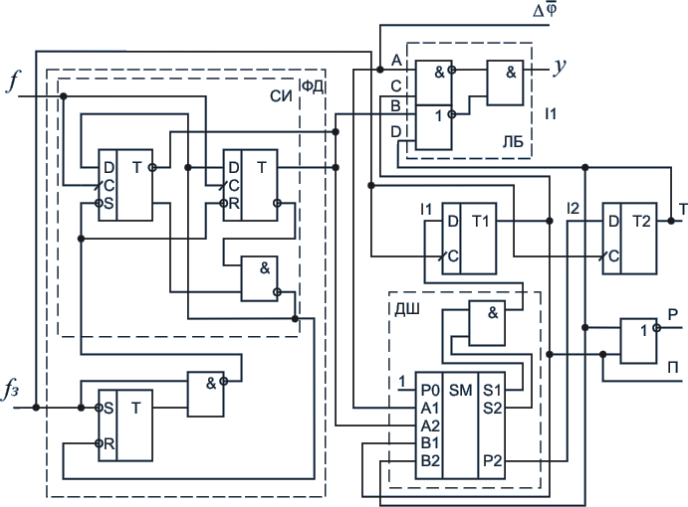

Рис. 3.71. ИЧФД с блокирующими триггерами
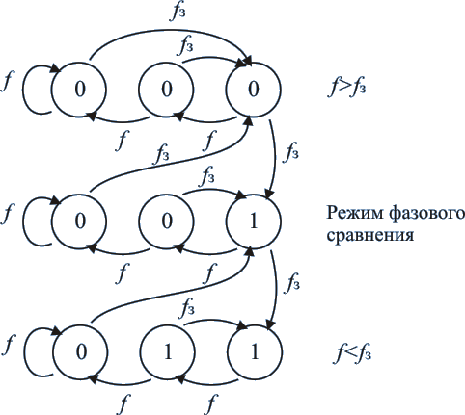

Рис. 3.72. Граф переходов ИЧФД с блокирующими триггерами

Достоинством рассмотренной на рисунке 3.69 схемы является ее простота и надежность работы, к недостаткам следует отнести возможные сбои в работе при наложении во времени ее входных импульсов, отсутствие индикации режимов работы и отсутствие выхода непрерывного фазового сравнения. Первый недостаток устраняется путем использования на входе ИЧФД схем разделения совпадающих во времени импульсов. Индикация режимов работы и дополнительный выход фазового сравнения требуются только при построении сложных систем управления, и при их необходимости используется другая схема ИЧФД (рис. 3.71). Граф переходов данного ИЧФД показан на рисунке 3.72.
В этой схеме синхронный счетчик импульсов (СИ) служит для подсчета количества импульсов частоты f, поступивших между двумя соседними импульсами частоты задания f_{з}. Сброс СИ в исходное состояние 00 осуществляется по переднему фронту импульса частоты f_{з}. Дешифратор ДШ в зависимости от состояния счетчика импульсов и блокирующих триггеров Т1, Т2 формирует сигналы, поступающие на информационные входы I1, I2 блокирующих триггеров в соответствии с таблицей 3.9, где A, B, C, D – выходы счетчика импульсов и блокирующих триггеров.
Таблица 3.9
Режим работы | Логические сигналы
Режим работы | D C B A | I1 I2
f < f_{з} | 0 0 0 0  0 0 0 1  0 0 1 0 | 0 0  0 0  0 1
f = f_{з} | 0 1 0 0  0 1 0 1  0 1 1 0 | 0 0  0 1  1 0
f > f_{з} | 1 0 0 0  1 0 0 1  1 0 1 0 | 0 1  1 0  1 0
Блокирующие триггеры Т1, Т2 служат для формирования сигналов блокировки выходного сигнала $∆\overline{φ}$ фазового дискриминатора ФД с помощью схемы логической блокировки ЛБ. При этом высокий уровень сигнала С на выходе первого блокирующего триггера соответствует режиму фазового сравнения ИЧФД, высокий уровень сигнала D на выходе второго триггера – режиму насыщения при f > f_{з}, а низкие уровни сигналов С и D – режиму насыщения при f < f_{з} .
Данный ИЧФД работает следующим образом. Импульсы частоты f подсчитываются счетчиком импульсов. При поступлении более двух импульсов частоты f между двумя соседними импульсами частоты f_{з} счетчик импульсов переходит в режим насыщения. Сброс счетчика импульсов в исходное состояние 00 происходит по переднему фронту импульса частоты f_{з}.
По переднему фронту импульса частоты f_{з} производится перезапись информации в блокирующие триггеры Т1, Т2 в зависимости от их предыдущего состояния и состояния счетчика импульсов (в соответствии с таблицей 3.9). Если к моменту прихода импульса частоты f_{з} на счетчик импульсов поступил только один импульс частоты f, то в блокирующих триггерах сохраняется предыдущая информация. При отсутствии импульсов частоты f между двумя соседними импульсами частоты f_{з} в триггерах происходит изменение информации следующим образом:
1) из режима насыщения при f > f_{з} происходит переход в режим фазового сравнения;
2) из режима фазового сравнения – переход в режим насыщения при f < f_{з};
3) режим насыщения при f < f_{з} сохраняется.
При приходе двух или более импульсов частоты f между двумя соседними импульсами частоты f_{з} изменение режимов работы ИЧФД происходит в обратном порядке.
В режиме фазового сравнения схема ЛБ открыта сигналами с выходов блокирующих триггеров, и сигнал $∆\overline{φ}$ с выхода СИ проходит на выход импульсного частотно-фазового дискриминатора. В режимах насыщения ИЧФД схема ЛБ закрывается, и на ее выходе формируется логический уровень напряжения, значение которого определяется состоянием блокирующих триггеров (знаком ошибки Δf регулируемой частоты f). В ИЧФД предусмотрен дополнительный выход фазового дискриминатора $∆\overline{φ}$, не имеющий насыщения. Работа ИЧФД поясняется временными диаграммами (рис. 3.73).

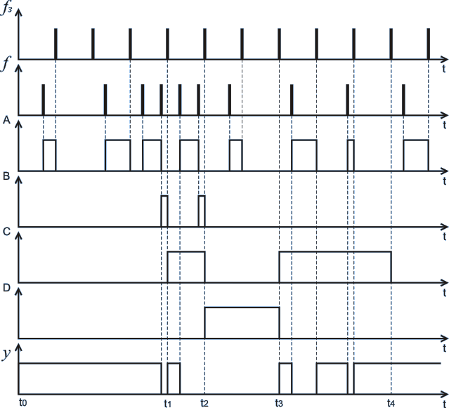

Рис. 3.73. Временные диаграммы ИЧФД с блокирующими триггерами

На интервале t0, t1 импульсный частотно-фазовый дискриминатор находится в режиме насыщения при f < f_{з}, и на выходе схемы ЛБ формируется высокий уровень напряжения. При увеличении частоты f в момент прихода двух импульсов частоты f между двумя соседними импульсами частоты f_{з} (момент времени t1) устройство переходит в режим фазового сравнения. Опережение изменения режима работы ИЧФД при приходе двух импульсов частоты f между двумя соседними импульсами частоты f_{з} обеспечивается действием сигнала В, передний фронт которого совпадает с передним фронтом второго импульса частоты f, а задний фронт – с передним фронтом импульса частоты f_{з}. При этом новый режим работы ИЧФД устанавливается сразу после прихода второго импульса частоты f, не ожидая прихода синхронизирующего импульса частоты f_{з}.
На интервале t1, t2 (f = f_{з}) импульсный частотно-фазовый дискриминатор находится в режиме фазового сравнения (y = $∆\overline{φ}$). При дальнейшем увеличении частоты f в момент времени t2 повторного прихода двух импульсов частоты f между двумя соседними импульсами частоты f_{з} устройство переходит в режим насыщения при f > f_{з}. Опережение появления низкого уровня напряжения на выходе ИЧФД обеспечивается появлением высокого уровня сигнала В.
На интервале t2, t3 импульсный частотно-фазовый дискриминатор находится в режиме насыщения при f > f_{з}. При уменьшении частоты f в момент времени t3 (отсутствие импульсов частоты f между двумя соседними импульсами частоты f_{з}) устройство возвращается в режим фазового сравнения, а при дальнейшем уменьшении частоты f в момент времени t4 (повторное отсутствие импульсов частоты f между двумя соседними импульсами частоты f_{з}) устройство переходит в режим насыщения при f < f_{з}. Дальнейшее снижение частоты f не приводит к изменению режима работы.

  - Устройства согласования работы цифровых устройств
К устройствам согласования работы цифровых устройств относятся преобразователи уровней и элементы с тремя выходными состояниями.
Преобразователи уровней используются для согласования работы цифровых устройств по напряжению и по току при применении в одном устройстве логических элементов разных серий (на полевых и биполярных транзисторах). Преобразование уровней напряжения требуется также в устройстве, если различные его части имеют разное напряжение питания.
Например, большинство КМОП ИС имеют малые выходные токи – выходы не могут быть нагружены даже на один вход ТТЛ-серии. Для согласования уровней выходных и входных напряжений и токов выпускаются дополнительные логические элементы, которые имеют входные цепи (рис. 3.74, а), отличающиеся от входных цепей всех остальных логических элементов (рис. 3.74, б). Так как во входных цепях таких логических элементов отсутствуют диоды защиты, подключенные к Uп, то на их входы можно подавать напряжение U_{вх} > Uп. Для обеспечения необходимого уровня выходного тока, позволяющего подключать к выходу несколько логических элементов ТТЛ-серии, логические элементы имеют выходной каскад с открытым стоком и подключенный к выходу резистор (рис. 3.74, в).

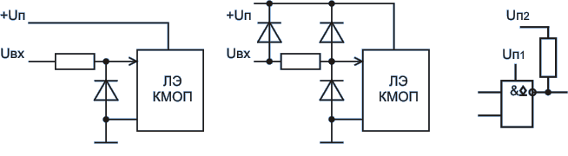
а) б) в)
Рис. 3.74. Входная цепь логического элемента КМОП, допускающего подавать на вход
напряжение больше напряжения питания (а), входная цепь обычных логических элементов КМОП (б), схема повышения выходного тока логического элемента КМОП (в)
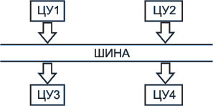
Рис. 3.75. Структурная схема цифрового устройства, работающего с общей шиной
Элементы (инверторы и повторители) с тремя выходными состояниями: логический 0, логическая 1 и состояние с бесконечным сопротивлением (практически разрыв) – используются при работе цифровых устройств через общую шину.
Через такие элементы к общей шине могут подключаться выходы нескольких цифровых устройств (рис. 3.75). В этом случае необходимо организовать поочередное подключение выходов устройств к общей шине для передачи в нее информации и соответствующий порядок подключения устройств, считывающих с нее информацию.

